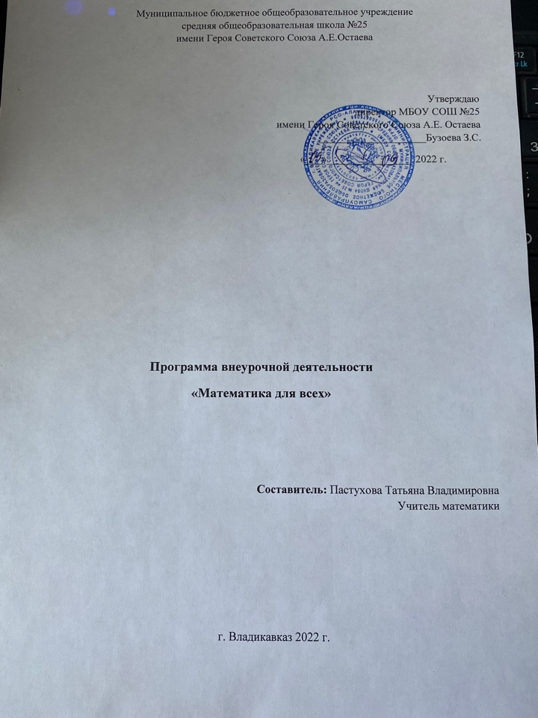

Пояснительная записка
Рабочая программа кружка «Математика для всех» для учащихся 9 класса составлена в соответствии с требованиями Федерального государственного образовательного стандарта второго поколения основного общего образования, Концепции фундаментального ядра содержания общего образования, примерной программы основного общего образования по математике(М.: МОН, 2020), Федерального Закона об образовании, Федерального государственного образовательного стандарта основного общего образования, утвержденного приказом Министерства образования и науки Российской Федерации от 17 декабря 2010г.№1897 «Об утверждении федерального государственного образовательного стандарта основного общего образования», программы для общеобразовательных учреждений, алгебра 9 класс, сост. Н.А.Никольский.
Направленность программы: естественнонаучная
Математическое образование в системе основного общего образования занимает одно из ведущих мест, что определяется безусловной практической значимостью математики, ее возможностями в развитии и формировании мышления человека, ее вкладом в создание представлений о научных методах познания действительности. Для жизни в современном обществе важным является формирование математического стиля мышления. Ведущая роль принадлежит математике в формировании алгоритмического мышления, воспитании умений действовать по заданному алгоритму и конструировать новые. В ходе решения задач развиваются творческая и прикладная стороны мышления. Математическое образование способствует эстетическому воспитанию человека, пониманию красоты математических рассуждений, развивает воображение. Знакомство с историей возникновения и развития математической науки пополняет запас историко-научных знаний школьников.Выбор данного направления в рамках предпрофильной подготовки обучающихся, во-первых, обусловлен тем, что программа имеет целью в научно – популярной форме познакомить их с различными направлениями применения математических знаний, роли математики в общечеловеческой жизни и культуре; ориентировать в мире современных профессий, связанных с овладением и использованием математических умений и навыков; во-вторых, предоставить возможность расширить свой кругозор в различных областях применения математики, реализовать свой интерес к предмету, поддержать тематику уроков.

Актуальность программы обусловлена всем вышеперечисленным, а также тем, что она способствует формированию более сознательных мотивов учения, содействует подготовке учащихся к профильному обучению, ориентирована на развитие личности, способной успешно интегрироваться и быть востребованной в современных условиях жизни.
Новизна программы состоит в том, что данная программа достаточно универсальна, имеет большую практическую значимость. Она доступна обучающимся. Начинать изучение программы можно с любой темы; каждая из них имеет развивающую направленность, а также предусматривает дифференциацию по уровню подготовки обучающихся.
Педагогическая целесообразность программы объясняется тем, что онасочетает в себе учебный, развивающий и воспитательный аспекты, ориентирована на учащихся 9 класса, заканчивающих курс основной школы, находящихся на пороге выбора профиля обучения, рассчитана на один год. Включение в данную программу примеров и задач, относящихся к вопросам техники, производства, сельского хозяйства, домашнего применения, убеждают учащихся в значении математики для различных сфер человеческой деятельности, способны создавать уверенность в полезности и практической значимости математики, ее роли в современной культуре.
Цель программы – формирование представления о математике как о фундаментальной области знания, необходимой для применения во всех сферах общечеловеческой жизни; углубление и расширение математических компетенций; развитие интеллектуальных способностей учащихся, обобщенных умственных умений; воспитание настойчивости, инициативы, самостоятельности, создание условий для самореализации учащихся в процессе учебной деятельности.
Задачи обучения:
- расширить представление о сферах применения математики в естественных науках, в области гуманитарной деятельности, искусстве, производстве, быту;
- совершенствовать и углублять знания и умения учащихся с учетом индивидуальной траектории обучения;
- учить способам поиска цели деятельности, поиска и обработки информации; синтезировать знания.
Задачи развития:
- способствовать развитию основных процессов мышления: умение анализировать, сравнивать, синтезировать, обобщать, выделять главное, доказывать, опровергать;
- развивать навыки успешного самостоятельного решения проблемы;
Задачи воспитания:
- воспитывать активность, самостоятельность, ответственность, культуру общения;
- способствовать формированию осознанных мотивов обучения.
В основу настоящей программы положены педагогические и дидактические принципы вариативного развивающего образования:
Личностно-ориентированные принципы: принцип адаптивности; принцип развития; принцип комфортности процесса обучения.
Культурно- ориентированные принципы: принцип целостной картины мира; принцип целостности содержания образования; принцип систематичности; принцип смыслового отношения к миру; принцип ориентировочной функции знаний; принцип опоры на культуру как мировоззрение и как культурный стереотип.
Деятельностно-ориентированные принципы: принцип обучения деятельности; принцип управляемого перехода от деятельности в учебной ситуации к деятельности в жизненной ситуации; принцип перехода от совместной учебно-познавательной деятельности к самостоятельной деятельности учащегося (зона ближайшего развития); принцип опоры на процессы спонтанного развития; принцип формирования потребности в творчестве и умений творчества.
Возраст обучающихся: предлагаемая программа кружка «Математика для всех» предназначена для обучающихся 9 классов общеобразовательных учреждений (14-16 лет), с учетом возрастных возможностей восприятия и усвоения теоретического материала и практических занятий.
Сроки реализации: программа рассчитана на полугодие .
Формы занятий: лекции с элементами беседы, вводные, эвристические и аналитические беседы, работа по группам, тестирование, выполнение творческих заданий, познавательные и интеллектуальные игры, практические занятия, консультации, семинары, практикумы.
Режим занятий: рабочая программа рассчитана на 17 учебных часов: занятия проходят 1 раз в неделю.
Отличительной особенностью данной программы является то, что она рассчитана на одновременную работу с детьми с разным уровнем математической подготовки, решение выделенных в программе задач станет дополнительным фактором формирования положительной мотивации в изучении математики, понимании единства мира, осознании положения об универсальности математических знаний.Данная программа имеет прикладное и образовательное значение, способствует развитию логического мышления учащихся, намечает и использует целый ряд межпредметных связей.
Механизм реализации программы
Образовательный процесс детского объединения включает три взаимосвязанных направления – обучение, воспитание и развитие.
Учебная деятельность. Процесс обучения организован и осуществляется поэатапно. Обучение начинается с постановки цели у ученика и принятия последним этой цели. Постановка цели может осуществляться по-разному. Первоначально она преимущественно состоит в привлечении внимания и предложения послушать, посмотреть, потрогать и т. д., т. е. воспринять. Впоследствии постановка цели усложняется заданиями разного типа, постановкой вопросов, задач практического и познавательного характера, вплоть до творческих, т.е. цель определяется совместно с учащимися. Постановка цели должна учитывать прямые и косвенные потребности и мотивы учащихся – проявление самостоятельности у ребенка, стремление к самоутверждению у подростка, жажда познания нового и интерес к процессу познания у развитых людей. Организованное восприятие новой информации и ее осмысление. Восприятие организуется разными путями при одновременном или последующем введении полученной информации в связи с уже известным. При этом организация новой информации может быть различной: предъявление конкретных фактов с последующим их обобщением, раскрытие ориентировочной основы действий, объяснение принципа, лежащего в основе изучаемого содержания, движение от обобщения к частному. Закрепление информации. Если нужно обеспечить запоминание какого-либо учебного текста или действия, то прямое воспроизведение и упражнения служат только закреплению. После предъявления нового учебного материала необходимо обеспечить углубленное осознание его. Оно достигается выполнением заданий на применение полученных знаний в существенных для них ситуациях. Самостоятельно или с помощью учителя применяя эти знания, обучаемый расширяет свою информацию, осмысливает знания с разных сторон, учится способам применения этих знаний и усваивает обобщенные способы деятельности. Этап прямого закрепления в форме воспроизведения знаний и действий может быть заменен решением проблемных задач, построенных на изученном материале. В этом случае наравне с закреплением материала происходит формирование или обогащение опыта творческой деятельности. Проверка и обобщение знаний. Современный процесс обучения предполагает систематическое, периодическое обобщение изученного материала по теме, разделу, курсу, межпредметным вопросам. Значение такого обобщения состоит в том, что оно вводит знания в более широкую систему, помогает учащимся проникнуть в общую научную картину мира, приближает к пониманию мировоззренческих проблем. Важно не столько привлечение фактов из разных наук для иллюстрации общих положений, сколько показ общности теоретического объяснения объектов, изучаемых с разных сторон и разными методами, общность методов и процесса познания в разных научных дисциплинах.
Занятия на каждом этапе проводятся в группе, возможны индивидуальные консультации, группы формируются по возрасту. Занятие предполагает разбор заданий для самостоятельной работы, изложение учителем (или подготовленным учащимся) нового материала, практикум по решению задач. При изучении отдельных тем возможно использование проблемно-поискового метода. При подборе практических заданий используются принципы разноуровнего обучения. По некоторым темам курса обучающиеся готовят мини-проекты.
Воспитывающая деятельность. Исходя из приоритетных средств воспитательного воздействия, в образовательном процессе используются такие формы как словесно-логические (беседа, дискуссия, конференция), трудовые (совместная или индивидуальная деятельность, направленная на развитие коммуникативных и волевых качеств личности), игровые (интеллектуальные игры, конкурсы). Следует отметить, что деятельность педагога осуществляется при систематическом взаимодействии с родителями обучающихся.
Развивающая деятельность непосредственно интегрирована в процесс обучения и воспитания и является их обязательной составляющей.

Ожидаемые результаты
Обучающиеся должны знать:
- как используются математические формулы, уравнения и неравенства; примеры их применения для решения математических и практических задач;
- как математически определенные функции могут описывать реальные зависимости; приводить примеры такого описания;
- методы решения уравнений и неравенств с модулями, параметрами;
- методы решения логических задач;
- технологии решения текстовых задач;
- элементарные приемы преобразования графиков функций;
- прикладные возможности математики;

Обучающиеся должны уметь:
- осуществлять исследовательскую деятельность (поиск, обработка, структурирование информации, самостоятельное создание способов решения проблемы творческого и поискового характера).
- решать уравнения и неравенства, содержащие переменную под знаком модуля;
- строить графики функций, содержащих модуль;
- применять метод математического моделирования при решении текстовых задач;
- решать логические и комбинаторные задачи;
- использовать приобретенные знания и умения в практической деятельности и повседневной жизни для: выполнения расчетов по формулам, составления формул, выражающих зависимости между реальными величинами; нахождения нужной формулы в справочных материалах; моделирования практических ситуаций и исследования построенных моделей с использованием аппарата алгебры; описания зависимостей между физическими величинами, соответствующими формулами при исследовании несложных практических ситуаций;
Достигнуты следующие цели воспитания и развития личности: осознанная мотивация познания, активность, настойчивость, ответственность, самостоятельность, расширение кругозора, положительная динамика развития процессов мышления.

Учебно–тематический план

№  п/п | Тема занятий | Количество часов | Виды занятий
 |  |  | теоретические | практические
 | I раздел. Математическая логика. Элементы комбинаторики. | 3
1 | Вводное занятие |  |  | 0,5
2 | Круги Эйлера |  |  | 0,5
3 | Принцип Дирихле |  |  | 0,5
4 | Решение логических задач |  |  | 0,5
5 | Решение комбинаторных задач |  |  | 1
 | II раздел. Алгебра модуля | 6
6 | Определение модуля числа |  |  | 1
7 | Метод интервалов для решения уравнений, содержащих модуль |  | 0,5 | 0,5
8 | Свойства модуля и их применение |  | 0,5 | 0,5
9 | Решение уравнений и неравенств, содержащих модуль |  |  | 1
10 | Модуль и преобразование корней |  | 0,5 | 0,5
11 | Графики функций, содержащих модуль |  | 0,5 | 0,5
 | III раздел. Текстовые задачи | 4
12 | Задачи на движение |  |  | 1
13 | Задачи на работу |  |  | 1
14 | Задачи на проценты |  |  | 1
15 | Проценты в нашей жизни |  |  | 1
16 | Задачи на смеси, сплавы |  |  | 1
 | IVраздел. Геометрия архитектурной гармонии и другие прикладные геометрические задачи | 4
17 | Символ бессмертия и золотая пропорция |  | 0,5
18 | Одна из величайших математических задач |  |  | 0,5
19 | Геометрия храма |  | 1
20 | Решение задач по изученным темам |  |  | 1
21 | Итоговое занятие |  |  | 1

Содержание программы

Раздел I. Математическая логика и элементы комбинаторики. (3 часа)

На вводном занятии рассматривается роль математики в жизни человека и общества, проводится инструктаж по технике безопасности.Рассматриваются основные понятия математической логики, теории множеств, применение кругов Эйлера. Решение комбинаторных задач, применение принципа Дирихле, решение различных логических задач.

Раздел II. Алгебра модуля. (0 часов)

Понятие модуля числа и аспекты его применения. Свойства модуля. Метод интервалов. Решение уравнений. Решение неравенств, содержащих модуль посредством равносильных переходов. Приложение модуля к преобразованиям радикалов. Приемы построения графиков функций, содержащих переменную под знаком модуля.

Раздел III. Текстовые задачи. (6 часов)
Основные типы текстовых задач. Алгоритм моделирования практических ситуаций и исследования построенных моделей с использованием аппарата алгебры. Задачи на равномерное движение. Задачи на движение по реке. Задачи на работу. Задачи на проценты. Задачи на смеси и сплавы. Задачи на пропорциональные отношения. Арифметические текстовые задачи.
Раздел IV. Геометрия архитектурной гармонии и другие прикладные геометрические задачи. (4 часа)
Рассматривается практическая значимость геометрических знаний. Математические аспекты возведения архитектурных шедевров прошлого. Золотое сечение. Делосская задача. Геометрические задачи, сформированные как следствия решения архитектурных проблем. Решение прикладных геометрических задач.
Раздел V. Прикладная математика. (4 часа)
Раскрывается применение математики в различных сферах деятельности человека, ее связь с другими предметами. Решение задач с физическим, химическим, биологическим содержанием. Применение математических понятий, формул и преобразований в бытовой практике. Умение пользоваться таблицами и справочниками. Решение различных прикладных
Обобщение и систематизация знаний. Презентации обучающихся. Итоговое занятие.
Методическое обеспечение программы
Условия реализации программы
Материально-техническое обеспечение: компьютер, интерактивная доска, школьная доска, инструменты для выполнения геометрических построений.
Учебный кабинет: стандартный учебный кабинет общеобразовательного учреждения, отвечающий требованиям, предъявляемым к школьным кабинетам (см. Санитарно-эпидемиологические правила СанПиН 2.4.2.1178-02).
Организационные условия: количество часов занятий в неделю -1; количество учащихся в группе – 12-15.

Список литературы.
литература для учителя:
- Программы для общеобразовательных учреждений: Алгебра. 7-9 кл. / сост. Т.А.Бурмистрова. – М.: Просвещение, 2010.
- Балк М. Б., Петров А. В. О математизации задач, возникающих на практике // Математика в школе. 1986. № 3.
- Борисов В. А., Дубничук Е. С. Математика и профессия // Математика в школе. 1985. № 3.
- Генкин С.А., Итенберг И. В., Фомин Д.В. Ленинградские математические кружки: Пособие для внеклассной работы. Киров: АСА, 1994 год
- Дорофеев Г. В. Математика: 9: Алгебра. Функции. Анализ данных// Математика в школе. 2001. № 9.
- Жохов В.И., Карташова Г.Д. , Крайнева Л.Б. Уроки геометрии в 7-9 классах. Методические рекомендации – М.: Мнемозина, 2002;
- Кожевников Т. В. Использование физического материала для обучения геометрии в 9 классе // Математика в школе. 1990. № 2.
- Колягин Ю. М., Пикан В. В. О прикладной и практической направленности обучения математике // Математика в школе.1985.№ 3.
- Маркова В. И. Деятельностный подход в обучении математике в условиях предпрофильной подготовки и профильного обучения. Учебно-методическое пособие. Киров – 2006.
- Обучение решению задач как средство развития учащихся: Из опыта работы: Методическое пособие для учителя.- Киров: Изд-во ИУУ, 1999 – 100 с.
- Сканави М. И. Сборник задач по математике для поступающих во втузы. М.: Просвещение, 1992.
- Студенецкая В. Н., Сагателова Л. С. Математика. 8-9 классы: сборник элективных курсов. Волгоград: Учитель, 2006.
- Фарков А.В. Математические кружки в школе. Москва. Айрис-пресс 2007 год.
- Широков А. Н. Геометрия вселенной// Математика в школе. 2003. № 8.
- Шапиро И. М. Использование задач с практическим содержанием в преподавании математики. М.: Просвещение, 1990.

литература для обучающихся:
- Вавилов В.В. и др. «Задачи по математике. Уравнения и неравенства», М, Наука, 1988
- Галицкий М. Л. (и др.). Сборник задач по алгебре для 8-9 классов учебное пособие для учащихся школ и классов с углубленным изучением математики. М.: Просвещение, 1999.
- Дорофеев Г. В., Седова Е. А. Процентные вычисления. Учебное пособие для старшеклассников. М.: Дрофа, 2003.
- Зейфман А.И.и др. «Сборник задач повышенной сложности по основным разделам школьного курса математики», Вологда, 2004
- Макарычев Ю. Н. Алгебра: Дополнительные главы к школьному учебнику. 9 класс. Учебное пособие для учащихся школ и классов с углубленным изучением математики. М.: Просвещение, 2000.
- Мордкович А. Г., Мишустина Т. Н., Тульчинская Е. Е. Алгебра. 9 класс. Задачник. М.: Мнемозина, 2004.
- Нагибин Ф.Ф., Канан Е.С. Математическая шкатулка. М. Просвещение 1999 год.
- Пичурин Л.Ф. За страницами учебника алгебры, М., Просвещение, 1990 год.
- Фрейденталь Г. Математика в науке и вокруг нас. М.: Мир, 1997.
- Энциклопедия для детей. Т.11. Математика / гл.ред. М.Д.Аксенова. – М.: Аванта+, 2002. – 688 с.

